Supplementary Informations

Title of manuscript:
P-gp expression levels in the erythrocytes of brown trout: a new tool for aquatic sentinel biomarker development

Authors :
Emeline VALTON¹⁻³⁻⁵, Ivan WAWRZYNIAK³, Christian AMBLARD³, Bruno COMBOURIEU⁴, Marie-Laure BAYLE⁴, François DESMOLLES⁵, Fabrice KWIATKOWSKI², Frédérique PENAULT-LLORCA² & Mahchid BAMDAD ^{1*}

Supplementary Table S1 : List of 17 Polycyclic Aromatic Hydrocarbons analyzed in multi-residue analysis.

Acénaphtène
Anthracène
Benzo(a)anthracène
Benzo(a)pyrène
Benzo(ghi)perylène
Benzo(k)fluoranthène
Chrysène
Dibenzo(a,h)anthracène
Fluoranthène
Fluorène
indéno(1,2,3-cd)pyrène
Méthyl-2-fluoranthène
Méthyl-2-naphtalène
Naphtalène
Phénanthrène
Pyrène

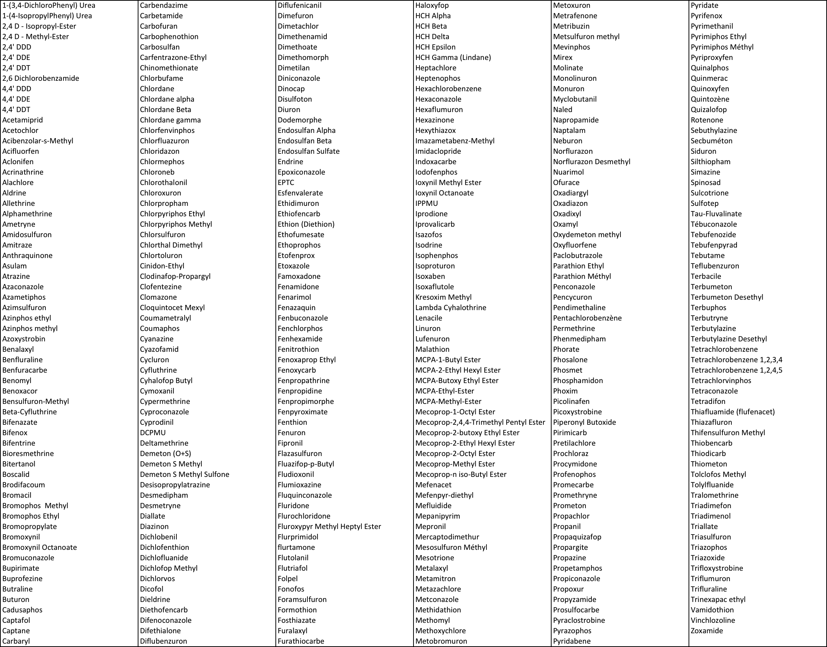
Supplementary Table S2 : List of 348 pesticides analyzed in multi-residue analysis.

